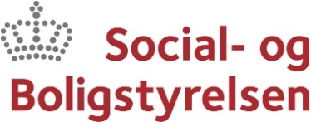

Edisonvej 1
5000 Odense C
www.sbst.dk

Tlf. 72 42 37 00
Direkte tlf. 72 42 41 33
Åbningstid kl. 10-13
E-mail: tilskudsforvaltning@
sbst.dk
www.sbst.dk/puljer-og-tilskud

Dato: 7. juni 2023

Konto: 15.85.65.10.
Init.: B163131

Tilkendegivelse 2023

Journalnummer:

Tilskudsmodtager:

Angiv ved afkrydsning, hvorvidt kommunen ønsker at modtage tilskuddet i 2023 som følge af Aftale om ’Flere hænder og højere kvalitet i ældreplejen’
Ja
Nej
Delvis
Ved delvis skal det ønskede reducerede tilskud for 2023 angives her

Såfremt alle kommuner ikke ønsker at modtage hele eller dele af tilskuddet, vil midlerne blive omfordelt efter ældrenøglen til de resterende kommuner.
Angiv ved afkrydsning, hvorvidt kommunen ønsker at modtage evt. ekstra midler til anvendelse i 2023.
Ja
Nej

Dato:

Underskrift:

Navn:

